採購回覆資料
採購自6/24日起每星期只需回覆一份Excel 資料，步驟如下
Step 1 針對產生日期為當週的資料進行下載。
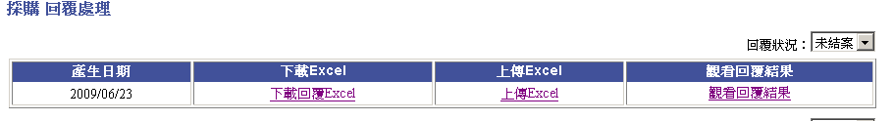
下載回覆之Excel

Step 2 上載 回覆內容 Excel
上傳回覆之Excel

Step 3 觀看回覆結果-瀏覽確定是否成功上傳資料

